REPÚBLICA DE EL SALVADOR • SISTEMA C4I DE SEGURIDAD PÚBLICA
DOCUMENTO DE ARQUITECTURA DE SOFTWARE (SAD)
Modelo de Vistas 4+1 • Infraestructura C4I de Alta Disponibilidad
Código de Documento | Versión | Fecha de Emisión | Clasificación
SAD-LOCSV-ARCH-4P1 | v2.5.0 | Octubre 2026 | Oficial / Técnico

1. INTRODUCCIÓN Y METODOLOGÍA ARQUITECTÓNICA
El presente Documento de Arquitectura de Software describe la estructura técnica, componentes, patrones de diseño y mecanismos de comunicación de la plataforma LocalizaSV. Se adopta el modelo de vistas 4+1 de Philippe Kruchten para representar de manera integral las dimensiones lógica, de desarrollo, de procesos, física y de casos de uso.
2. ARQUITECTURA DE CAPAS Y MODELO CONCEPTUAL
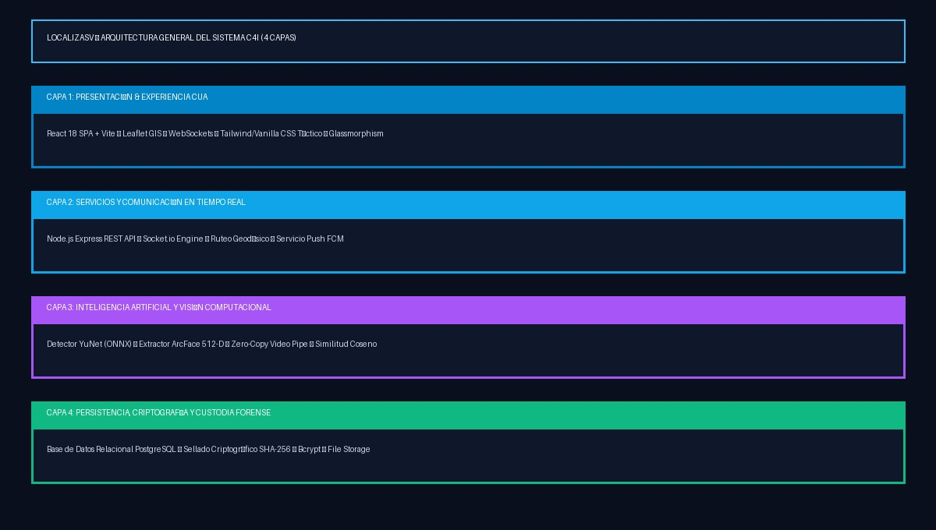
Figura 1: Arquitectura de 4 Capas de la Plataforma LocalizaSV C4I
2.1 Capa de Presentación (Frontend)
- Tecnología:SPA moderna basada en React 18 y Vite con tiempos de recarga HMR inferiores a 50 ms.
- Diseño:Implementación rigurosa de la Técnica CUA (Claro, Único y Atractivo) con estética GovTech C4I.
- GIS Táctico:React-Leaflet, Leaflet.heat (mapa de calor) y Leaflet.markercluster para visualización cartográfica táctica.
2.2 Capa de Negocio y Comunicación (Backend)
- Servidor de Aplicación:API RESTful construida sobre Node.js y Express con arquitectura modular de rutas, controladores y middlewares.
- Eventos en Tiempo Real:Canal bidireccional WebSockets (Socket.io) para despacho instantáneo de Código Rojo y telemetría de patrullas.
- Ruteo de Intercepción:Algoritmo de cálculo de ruta geodésica con estimación de velocidad promedio de emergencia (sirena policial) y generación de deep links para Google Maps y Waze.
2.3 Capa de Inteligencia Artificial Forense
- Transmisión de Video:Tubería Zero-Copy de alta velocidad que evita copias redundantes en memoria RAM durante el análisis de video CCTV.
- Detección Facial:Modelo YuNet de detección facial que extrae 68 coordenadas faciales en 12 ms por fotograma.
- Extracción y Cotejo:Modelo ArcFace que proyecta los rostros a un espacio euclidiano de 512 dimensiones y computa la similitud coseno contra la base de personas desaparecidas.
2.4 Capa de Persistencia y Seguridad Criptográfica
- Base de Datos:Esquema relacional en PostgreSQL / MockDB con soporte para transacciones ACID e índices geográficos.
- Cadena de Custodia:Generación de hashes SHA-256 para sellar actas de intervención policial y fotografías de evidencia.
3. DIAGRAMA DE DESPLIEGUE Y TOPOLOGÍA DE RED
La infraestructura está diseñada para operar tanto en centro de datos gubernamental como en nodos perimetrales (Edge Computing) en delegaciones policiales:
Nodo / Componente | Tecnología | Ubicación / Red | Función
Gateway C4I | Nginx / Reverse Proxy SSL | DMZ Perimetral | Balanceo y terminación TLS 1.3
Backend API Server | Node.js v20 LTS | Red Interna Segura | Lógica de negocio, autenticación y despacho
AI Inference Worker | Python / OpenCV ONNX | Cluster GPU Forense | Procesamiento de streams y biometría
Database Primary | PostgreSQL 15 | Red de Datos Aislada | Persistencia de expedientes, alertas y usuarios
Police Mobile Units | PWA / Tablets PNC | Red Celular LTE Encriptada | Recepción de rutas y transmisión de GPS

